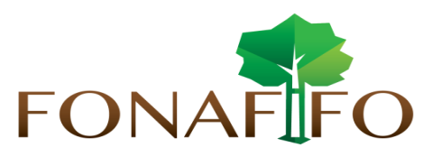

Fondo Nacional de Financiamiento Forestal

Junta Directiva

Sesión N°04-2015 a celebrarse el martes 23 de junio de 2015, hora 09:00 a.m.

AGENDA

1. Integración de Junta Directiva: bienvenida.

2. Lectura y aprobación de la agenda del día

3. Lectura y aprobación Acta N°3-2015

4. Presentación documento de Seguimientos de Acuerdos de Junta Directiva 2014-2015

5. Correspondencia: Oficio DFOE-SD-0877 de la Contraloría relacionado con el acuse de recibo de oficio DG-OF-083-2015 y sobre la solicitud de reunión.

6. Presentación Ejecución Presupuestaria Fonafifo y Fideicomiso

7. Presentación de Estados Financieros del Fonafifo

8. Planificación del Plan Presupuesto 2016 (Considerandos Generales)

9. Presupuesto Extraordinario Fideicomiso 544

10. Determinación de las cuotas para el año 2015

11. Recurso Administrativo del Ing. Gerardo Chinchilla Arias

12. Carta del Ing. Minor Arce Solano relacionada con la condición del regente forestal independiente y lo dispuesto en la sesión ordinaria del 13 de enero 2015 en el acuerdo sexto

13. Carta del señor Claudio Zamora

14. Correo solicitud de cita por parte de la señora Viviana Miranda ASIREA.

15. Correo solicitud de audiencia, Ing. Raúl Solórzano y del Presidente Ing. Oscar Fonseca, para tratar el tema sobre el Puntaje para la asignación del beneficio de PSA y Decreto para el pago de PSA 2015.

16. Avances Estrategia REDD+ Costa Rica

17. Puntos varios

- Expedientes llamados a audiencia

B. Programa Encadenamientos Productivos

C. Ampliación de plazo para recepción de presolicitudes de reforestación y sistemas agroforestales 2015

